**ประวัติผู้จัดทำ**

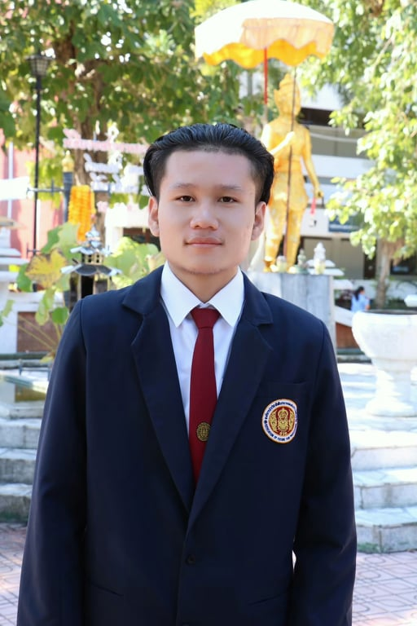

ชื่อ-นามสกุล นาย ศิลา นาเมืองรักษ์

เกิดเมื่อวันที่ 15 ธันวาคม 2544

ที่อยู่ปัจจุบัน 94 หมู่ที่ 4 ตำบลห้วยม้า อำเภอเมือง จังหวัดแพร่ 54000

วุฒิการศึกษา ปัจจุบันกำลังศึกษาอยู่ในระดับประกาศนียบัตรวิชาชีพชั้นสูง (ปวส.)

สาขาวิชาเทคโนโลยีคอมพิวเตอร์ สาขางานคอมพิวเตอร์ซอฟต์แวร์

รหัสนักศึกษา 63301280008

เบอร์โทร 0966748516

อีเมล winbp123bp@gmail.com

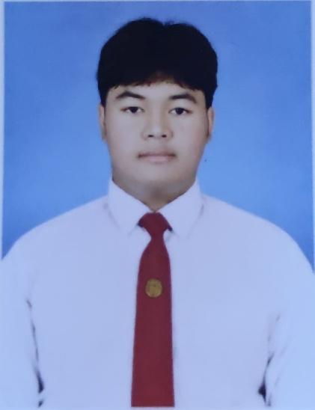

ชื่อ-นามสกุล นาย ธีรภัทร แก้วกัลยา

เกิดเมื่อวันที่ 30 เมษายน 2544

ที่อยู่ปัจจุบัน 106 ตำบลน้ำเลา อำเภอร้องกวาง จังหวัดแพร่ 54140

วุฒิการศึกษา ปัจจุบันกำลังศึกษาอยู่ในระดับประกาศนียบัตรวิชาชีพชั้นสูง (ปวส.)

สาขาวิชาเทคโนโลยีคอมพิวเตอร์ สาขางานคอมพิวเตอร์ซอฟต์แวร์

รหัสนักศึกษา 63301280009

เบอร์โทร 0613280473

อีเมล tee0613280473@gmail.com